Ejercicio 5) Lista ordenada
Se ingresa el nombre y Número de libreta de 3 alumnos. Muestre la lista ordenada por Número de libreta.

análisis

entra de datos:nombre y numero de la libreta de los 3 alumnos

salida de datos:lista ordenada por numero de libreta

proceso:compararlos entre si las libretas para ordenar la lista

estrategia
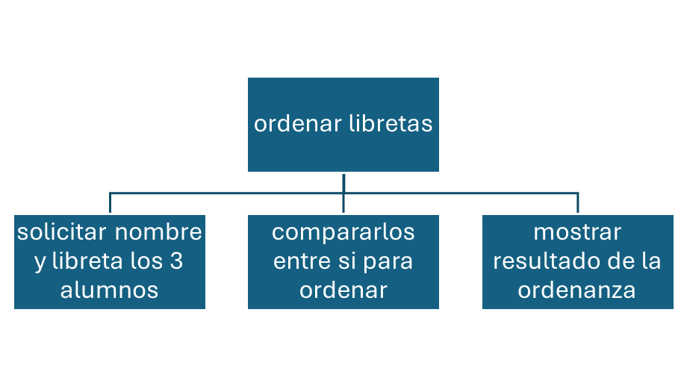
ambiente
variable | Tipo de dato | descripción
nombre1 | cadena | Nombre del primer alumnos
nombre2 | cadena | Nombre del segundo alumnos
nombre3 | cadena | Nombre del tercero alumnos
libreta1 | Entero | Numero de Libreta del primer alumno
libreta2 | entero | Numero de Libreta del segundo alumno
libreta3 | entero | Numero de Libreta del tercero alumno

Pseucodigo
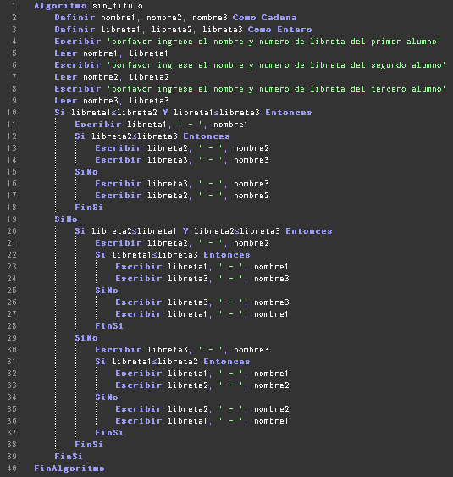
diagrama de flujo
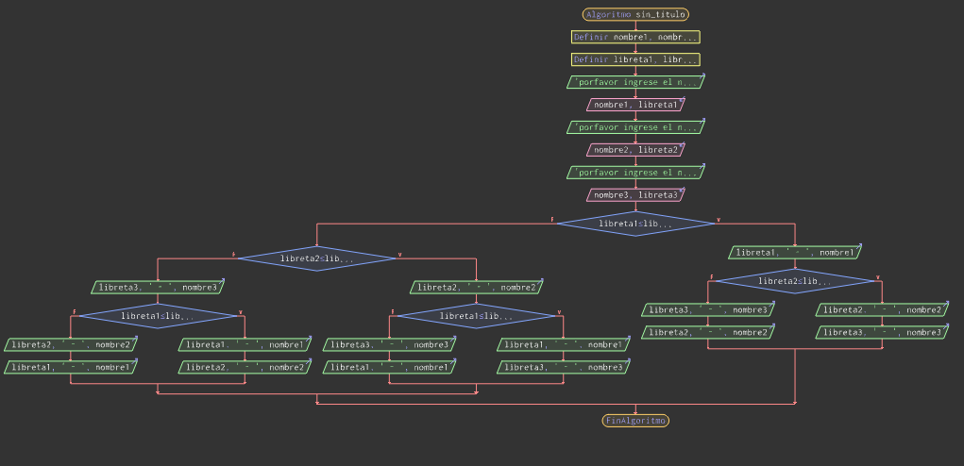

prueba de escritorio

nro | nombre1 | nombre2 | nombre3 | libreta1 | libreta2 | libreta3 | salida
 |  |  |  |  |  |  | Porfavor ingrese el nombre y numero de libreta del alumno 1
 | diego |  |  | 10 |  |  | Porfavor ingrese nombre y numero de libreta del alumno 2
 | diego | santi |  | 10 | 20 |  | Porfavor ingrese nombre y numero de libreta del alumno 3
 | diego | santi | martin | 10 | 20 | 5
 | diego | santi | martin | 10 | 20 | 5 | Compararlos entre si para ordenarlos
 | diego | santi | martin | 10 | 20 | 5 | 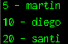
 | diego | santi | martin | 10 | 20 | 5

